

Pro Arbeit Rosenheim e.V. ist ein zertifizierter, freier Träger der Jugendhilfe, der seinen Wirkungskreis laut Satzung auf den Landkreis und die Stadt Rosenheim begrenzt hat. Pro Arbeit Rosenheim e.V. wurde 1997 gegründet und wird seitdem von einem ehrenamtlichen Vorstand geführt. Hauptaufgabe von Pro Arbeit Rosenheim e.V. ist die Trägerschaft von Jugendsozialarbeit an Schulen in der Stadt und dem Landkreis Rosenheim.
Aufgaben der Jugendsozialarbeit an Schulen:
- Einzelfallarbeit
- Sozialpädagogische Diagnostik und ggf. Vermittlung an Fachdienste
- Sozialpädagogische Gruppenarbeit
- Begleitung Übergang Schule-Beruf (nur an Mittelschulen)
- Intervention bei Schulverweigerung
- Beratungsangebote an Eltern, Lehrer und Schüler
- Krisenintervention
Jugendsozialarbeit an Schulen ist ein Angebot der Jugendhilfe an den Schulen. Die Jugendsozialarbeiter unterliegen der Schweigepflicht, auch gegenüber Lehrern und Schulleitung. Jeder Schüler kann das kostenlose Angebot der Jugendsozialarbeit in Anspruch nehmen. Die Jugendsozialarbeit versteht sich als Schnittstelle zwischen Schule, Familie und sozialem Umfeld.
Schüler, die zur Jugendsozialarbeit kommen, tun dies häufig,
…weil sie mit Freunden Stress haben
…weil sie mit ihren Eltern nicht über das Thema reden können oder wollen
…weil sie wegen familiärer Schwierigkeiten Hilfe benötigen
…weil für sie der Kontakt mit Mitschülern oder Lehrern schwierig ist
…weil sie für eine Problemlösung Hilfe oder Unterstützung benötigen
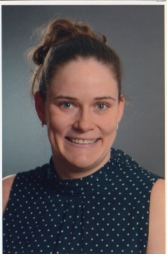
Ansprechpartnerin der Jugendsozialarbeit an der Astrid- Lindgren- Grundschule in Rosenheim:

Selina Westermair
Sozialpädagogin BA (FH)
Mo, Mi und Do: 8:00 bis 13:00 Uhr
Di: 8:00 bis 11.30 Uhr
oder nach Vereinbarung
Tel. 08031/ 365 19 55
selina.westermair@pro-arbeit-rosenheim.de
www.pro-arbeit-rosenheim.de


Diese Stelle wird gefördert durch das Bayerische Staatsministerium Arbeit und Soziales, Familie und Integration.

